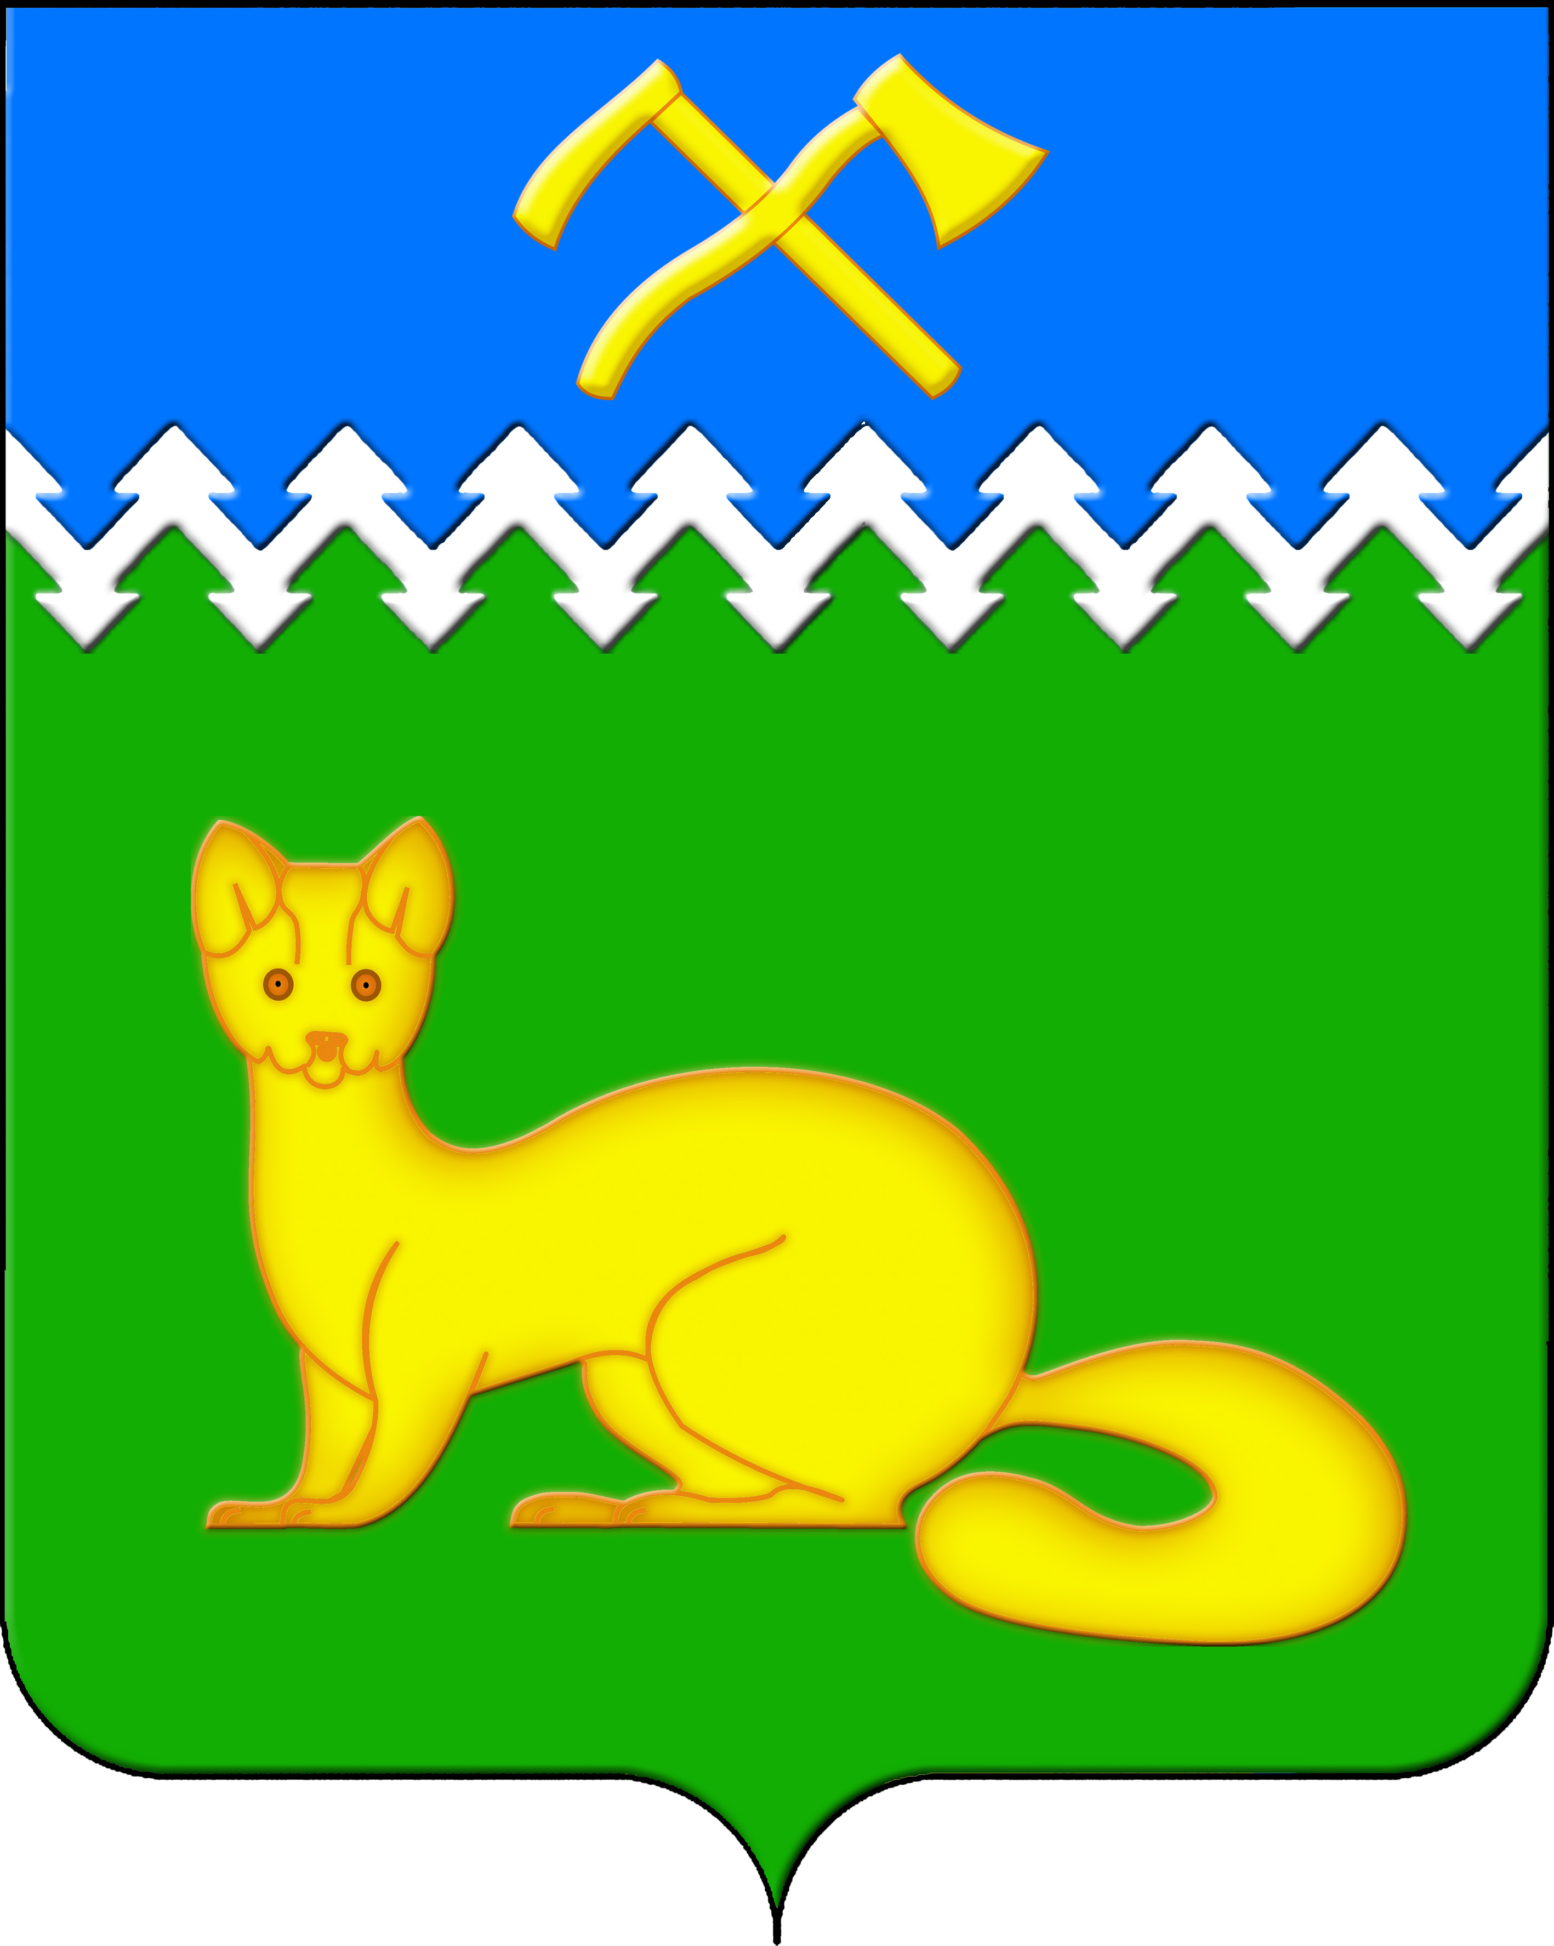

АДМИНИСТРАЦИЯ БОГУЧАНСКОГО СЕЛЬСОВЕТА

БОГУЧАНСКОГО РАЙОНА

КРАСНОЯРСКОГО КРАЯ

П О С Т А Н О В Л Е Н И Е

25.02.2025 с. Богучаны № 39 - п

О присвоении адреса объектам

недвижимости в с. Богучаны

В целях внесения недостающих сведений в Федеральную информационную адресную систему об объектах недвижимости и упорядочения адресного хозяйства на территории муниципального образования Богучанский сельсовет, руководствуясь пп. 21 п. 1. ст. 14 Федерального закона от 06.10.2003 № 131-ФЗ «Об общих принципах организации местного самоуправления в Российской Федерации», требованиями, установленными Постановлением Правительства РФ от 19.11.2014 № 1221 «Об утверждении Правил присвоения, изменения и аннулирования адресов» и Уставом Богучанского сельсовета,

П О С Т А Н О В Л Я Ю:

1. Земельному участку с кадастровым номером 24:07:1201002:4, ранее имевшему адрес: Красноярский край, р-н Богучанский, с. Богучаны, ул. Ленина, 12, кв. 1, присвоить следующий адрес:

- Российская Федерация, Красноярский край, муниципальный район Богучанский, сельское поселение Богучанский сельсовет, село Богучаны, улица Ленина, земельный участок 12/1;

2. Земельному участку с кадастровым номером 24:07:1201002:15, ранее имевшему адрес: Красноярский край, р-н Богучанский, с. Богучаны, ул. Аэровокзальная, 37, присвоить следующий адрес:

- Российская Федерация, Красноярский край, муниципальный район Богучанский, сельское поселение Богучанский сельсовет, село Богучаны, улица Аэровокзальная, земельный участок 37;

3. Земельному участку с кадастровым номером 24:07:1201002:629, ранее имевшему адрес: Красноярский край, р-н Богучанский, с. Богучаны, ул. Аэровокзальная, 38, присвоить следующий адрес:

- Российская Федерация, Красноярский край, муниципальный район Богучанский, сельское поселение Богучанский сельсовет, село Богучаны, улица Аэровокзальная, земельный участок 38;

4. Земельному участку с кадастровым номером 24:07:1201002:364 ранее имевшему адрес: Красноярский край, р-н Богучанский, с. Богучаны, ул. Аэровокзальная, 46, присвоить следующий адрес:

- Российская Федерация, Красноярский край, муниципальный район Богучанский, сельское поселение Богучанский сельсовет, село Богучаны, улица Аэровокзальная, земельный участок 46;

5. Земельному участку с кадастровым номером 24:07:1201002:279, ранее имевшему адрес: Красноярский край, р-н Богучанский, с. Богучаны, ул. Аэровокзальная, 49, присвоить следующий адрес:

- Российская Федерация, Красноярский край, муниципальный район Богучанский, сельское поселение Богучанский сельсовет, село Богучаны, улица Аэровокзальная, земельный участок 49;

6. Земельному участку с кадастровым номером 24:07:1201003:125, ранее имевшему адрес: Красноярский край, р-н Богучанский, с. Богучаны, ул. Аэровокзальная, 79, присвоить следующий адрес:

- Российская Федерация, Красноярский край, муниципальный район Богучанский, сельское поселение Богучанский сельсовет, село Богучаны, улица Авиаторов, земельный участок 79;

7. Земельному участку с кадастровым номером 24:07:1201003:133, ранее имевшему адрес: Красноярский край, р-н Богучанский, с. Богучаны, ул. Аэровокзальная, 82, присвоить следующий адрес:

- Российская Федерация, Красноярский край, муниципальный район Богучанский, сельское поселение Богучанский сельсовет, село Богучаны, улица Аэровокзальная, земельный участок 82;

8. Земельному участку с кадастровым номером 24:07:1201003:341, ранее имевшему адрес: Красноярский край, р-н Богучанский, с. Богучаны, ул. Аэровокзальная, 97, присвоить следующий адрес:

- Российская Федерация, Красноярский край, муниципальный район Богучанский, сельское поселение Богучанский сельсовет, село Богучаны, улица Аэровокзальная, земельный участок 97;

9. Земельному участку с кадастровым номером 24:07:1201002:145, ранее имевшему адрес: Красноярский край, р-н Богучанский, с. Богучаны, ул. Аэровокзальная, д. 14, присвоить следующий адрес:

- Российская Федерация, Красноярский край, муниципальный район Богучанский, сельское поселение Богучанский сельсовет, село Богучаны, улица Аэровокзальная, земельный участок 14;

10. Земельному участку с кадастровым номером 24:07:1201002:273, ранее имевшему адрес: Красноярский край, р-н Богучанский, с. Богучаны, ул. Аэровокзальная, д. 18, присвоить следующий адрес:

- Российская Федерация, Красноярский край, муниципальный район Богучанский, сельское поселение Богучанский сельсовет, село Богучаны, улица Аэровокзальная, земельный участок 18;

11. Земельному участку с кадастровым номером 24:07:1201002:190, ранее имевшему адрес: Красноярский край, р-н Богучанский, с. Богучаны, ул. Аэровокзальная, д. 43, присвоить следующий адрес:

- Российская Федерация, Красноярский край, муниципальный район Богучанский, сельское поселение Богучанский сельсовет, село Богучаны, улица Аэровокзальная, земельный участок 43;

12. Земельному участку с кадастровым номером 24:07:1201002:178, ранее имевшему адрес: Красноярский край, р-н Богучанский, с. Богучаны, ул. Аэровокзальная, д. 53, присвоить следующий адрес:

- Российская Федерация, Красноярский край, муниципальный район Богучанский, сельское поселение Богучанский сельсовет, село Богучаны, улица Аэровокзальная, земельный участок 53;

13. Земельному участку с кадастровым номером 24:07:1201002:188, ранее имевшему адрес: Красноярский край, р-н Богучанский, с. Богучаны, ул. Аэровокзальная, д. 61, присвоить следующий адрес:

- Российская Федерация, Красноярский край, муниципальный район Богучанский, сельское поселение Богучанский сельсовет, село Богучаны, улица Аэровокзальная, земельный участок 61;

14. Земельному участку с кадастровым номером 24:07:1201002:65, ранее имевшему адрес: Красноярский край, р-н Богучанский, с. Богучаны, ул. Аэровокзальная, дом 1а, присвоить следующий адрес:

- Российская Федерация, Красноярский край, муниципальный район Богучанский, сельское поселение Богучанский сельсовет, село Богучаны, улица Аэровокзальная, земельный участок 1А;

15. Земельному участку с кадастровым номером 24:07:1201002:260, ранее имевшему адрес: Красноярский край, р-н Богучанский, с. Богучаны, ул. Аэровокзальная, дом 25, присвоить следующий адрес:

- Российская Федерация, Красноярский край, муниципальный район Богучанский, сельское поселение Богучанский сельсовет, село Богучаны, улица Аэровокзальная, земельный участок 25;

16. Земельному участку с кадастровым номером 24:07:1201002:42, ранее имевшему адрес: Красноярский край, р-н Богучанский, с. Богучаны, ул. Аэровокзальная, дом 7, присвоить следующий адрес:

- Российская Федерация, Красноярский край, муниципальный район Богучанский, сельское поселение Богучанский сельсовет, село Богучаны, улица Аэровокзальная, земельный участок 7;

17. Земельному участку с кадастровым номером 24:07:1201003:375, ранее имевшему адрес: Красноярский край, р-н Богучанский, с. Богучаны, ул. Аэровокзальная, дом 84-1, присвоить следующий адрес:

- Российская Федерация, Красноярский край, муниципальный район Богучанский, сельское поселение Богучанский сельсовет, село Богучаны, улица Аэровокзальная, земельный участок 84/1;

18. Земельному участку с кадастровым номером 24:07:1201002:537, ранее имевшему адрес: Красноярский край, р-н Богучанский, с. Богучаны, ул. Аэровокзальная, д. 4, присвоить следующий адрес:

- Российская Федерация, Красноярский край, муниципальный район Богучанский, сельское поселение Богучанский сельсовет, село Богучаны, улица Аэровокзальная, земельный участок 4;

19. Земельному участку с кадастровым номером 24:07:1201002:140, ранее имевшему адрес: Красноярский край, р-н Богучанский, с. Богучаны, ул. Аэровокзальная, д. 55, присвоить следующий адрес:

- Российская Федерация, Красноярский край, муниципальный район Богучанский, сельское поселение Богучанский сельсовет, село Богучаны, улица Аэровокзальная, земельный участок 55;

20. Земельному участку с кадастровым номером 24:07:1201003:427, ранее имевшему адрес: Красноярский край, р-н Богучанский, с. Богучаны, ул. Аэровокзальная, д. 77, присвоить следующий адрес:

- Российская Федерация, Красноярский край, муниципальный район Богучанский, сельское поселение Богучанский сельсовет, село Богучаны, улица Аэровокзальная, земельный участок 77;

21. Земельному участку с кадастровым номером 24:07:1201003:109, ранее имевшему адрес: р-н Богучанский, с. Богучаны, ул. Аэровокзальная 101, присвоить следующий адрес:

- Российская Федерация, Красноярский край, муниципальный район Богучанский, сельское поселение Богучанский сельсовет, село Богучаны, улица Аэровокзальная, земельный участок 101;

22. Земельному участку с кадастровым номером 24:07:1201003:284, ранее имевшему адрес: р-н Богучанский, с. Богучаны, ул. Аэровокзальная 103, квартира 2, присвоить следующий адрес:

- Российская Федерация, Красноярский край, муниципальный район Богучанский, сельское поселение Богучанский сельсовет, село Богучаны, улица Аэровокзальная, земельный участок 103/2;

23. Земельному участку с кадастровым номером 24:07:1201002:1044, ранее имевшему адрес: р-н Богучанский, с. Богучаны, ул. Аэровокзальная 23, присвоить следующий адрес:

- Российская Федерация, Красноярский край, муниципальный район Богучанский, сельское поселение Богучанский сельсовет, село Богучаны, улица Аэровокзальная, земельный участок 23;

24. Земельному участку с кадастровым номером 24:07:1201002:191, ранее имевшему адрес: р-н Богучанский, с. Богучаны, ул. Аэровокзальная 46, квартира 1, присвоить следующий адрес:

- Российская Федерация, Красноярский край, муниципальный район Богучанский, сельское поселение Богучанский сельсовет, село Богучаны, улица Аэровокзальная, земельный участок 46/1;

25. Земельному участку с кадастровым номером 24:07:1201002:134, ранее имевшему адрес: р-н Богучанский, с. Богучаны, ул. Аэровокзальная 72, Россия, присвоить следующий адрес:

- Российская Федерация, Красноярский край, муниципальный район Богучанский, сельское поселение Богучанский сельсовет, село Богучаны, улица Аэровокзальная, земельный участок 72;

26. Земельному участку с кадастровым номером 24:07:1201003:403, ранее имевшему адрес: р-н Богучанский, с. Богучаны, ул. Аэровокзальная 83, присвоить следующий адрес:

- Российская Федерация, Красноярский край, муниципальный район Богучанский, сельское поселение Богучанский сельсовет, село Богучаны, улица Аэровокзальная, земельный участок 83;

27. Земельному участку с кадастровым номером 24:07:1201003:331, ранее имевшему адрес: р-н Богучанский, с. Богучаны, ул. Аэровокзальная 96-3, присвоить следующий адрес:

- Российская Федерация, Красноярский край, муниципальный район Богучанский, сельское поселение Богучанский сельсовет, село Богучаны, улица Аэровокзальная, земельный участок 96/3;

28. Земельному участку с кадастровым номером 24:07:1201002:22, ранее имевшему адрес: Россия, Красноярский край, Богучанский район, с. Богучаны, ул. Аэровокзальная, 29-2, присвоить следующий адрес:

- Российская Федерация, Красноярский край, муниципальный район Богучанский, сельское поселение Богучанский сельсовет, село Богучаны, улица Аэровокзальная, земельный участок 29/2;

29. Земельному участку с кадастровым номером 24:07:1201002:271, ранее имевшему адрес: Россия, Красноярский край, Богучанский район, с. Богучаны, ул. Аэровокзальная, 35, присвоить следующий адрес:

- Российская Федерация, Красноярский край, муниципальный район Богучанский, сельское поселение Богучанский сельсовет, село Богучаны, улица Аэровокзальная, земельный участок 35;

30. Земельному участку с кадастровым номером 24:07:1201003:880, ранее имевшему адрес: Россия, Красноярский край, Богучанский район, с. Богучаны, ул. Аэровокзальная, 80, присвоить следующий адрес:

- Российская Федерация, Красноярский край, муниципальный район Богучанский, сельское поселение Богучанский сельсовет, село Богучаны, улица Аэровокзальная, земельный участок 80;

31. Земельному участку с кадастровым номером 24:07:1201002:1383, ранее имевшему адрес: Россия, Красноярский край, Богучанский район, с. Богучаны, ул. Аэровокзальная, 66, присвоить следующий адрес:

- Российская Федерация, Красноярский край, муниципальный район Богучанский, сельское поселение Богучанский сельсовет, село Богучаны, улица Аэровокзальная, земельный участок 66;

32. Земельному участку с кадастровым номером 24:07:1201002:167, ранее имевшему адрес: Красноярский край, р-н Богучанский, с. Богучаны, ул. Аэровокзальная, д. 60, присвоить следующий адрес:

- Российская Федерация, Красноярский край, муниципальный район Богучанский, сельское поселение Богучанский сельсовет, село Богучаны, улица Аэровокзальная, земельный участок 60;

33. Земельному участку с кадастровым номером 24:07:1201002:2888, ранее имевшему адрес: Россия, Красноярский край, Богучанский район, с. Богучаны, ул. Аэровокзальная, 36, присвоить следующий адрес:

- Российская Федерация, Красноярский край, муниципальный район Богучанский, сельское поселение Богучанский сельсовет, село Богучаны, улица Аэровокзальная, земельный участок 36;

34. Земельному участку с кадастровым номером 24:07:1201002:3108, ранее имевшему адрес: Красноярский край, Богучанский район, с. Богучаны, ул. Аэровокзальная, 27, присвоить следующий адрес:

- Российская Федерация, Красноярский край, муниципальный район Богучанский, сельское поселение Богучанский сельсовет, село Богучаны, улица Аэровокзальная, земельный участок 27;

35. Земельному участку с кадастровым номером 24:07:1201002:410, ранее имевшему адрес: Красноярский край, р-н Богучанский, с. Богучаны, ул. Аэровокзальная, 33, присвоить следующий адрес:

- Российская Федерация, Красноярский край, муниципальный район Богучанский, сельское поселение Богучанский сельсовет, село Богучаны, улица Аэровокзальная, земельный участок 33;

36. Земельному участку с кадастровым номером 24:07:1201002:303, ранее имевшему адрес: р-н Богучанский с. Богучаны, ул. Аэровокзальная 50, присвоить следующий адрес:

- Российская Федерация, Красноярский край, муниципальный район Богучанский, сельское поселение Богучанский сельсовет, село Богучаны, улица Аэровокзальная, земельный участок 50;

37. Земельному участку с кадастровым номером 24:07:1201003:467, ранее имевшему адрес: р-н Богучанский с. Богучаны, ул. Аэровокзальная 76, присвоить следующий адрес:

- Российская Федерация, Красноярский край, муниципальный район Богучанский, сельское поселение Богучанский сельсовет, село Богучаны, улица Аэровокзальная, земельный участок 76;

38. Земельному участку с кадастровым номером 24:07:1201002:171, ранее имевшему адрес: р-н Богучанский с. Богучаны, ул. Аэровокзальная 8, присвоить следующий адрес:

- Российская Федерация, Красноярский край, муниципальный район Богучанский, сельское поселение Богучанский сельсовет, село Богучаны, улица Аэровокзальная, земельный участок 8;

39. Земельному участку с кадастровым номером 24:07:1201002:1054, ранее имевшему адрес: Россия, Красноярский край, Богучанский район, с. Богучаны, ул. Аэровокзальная, 20-2, присвоить следующий адрес:

- Российская Федерация, Красноярский край, муниципальный район Богучанский, сельское поселение Богучанский сельсовет, село Богучаны, улица Аэровокзальная, земельный участок 20/2;

40. Земельному участку с кадастровым номером 24:07:1201002:3097, ранее имевшему адрес: Красноярский край, Богучанский район, с. Богучаны, ул. Аэровокзальная, 29-1, присвоить следующий адрес:

- Российская Федерация, Красноярский край, муниципальный район Богучанский, сельское поселение Богучанский сельсовет, село Богучаны, улица Аэровокзальная, земельный участок 29/1;

41. Земельному участку с кадастровым номером 24:07:1201003:433, ранее имевшему адрес: Красноярский край, Богучанский район, с. Богучаны, ул. Аэровокзальная, д. 107-1, присвоить следующий адрес:

- Российская Федерация, Красноярский край, муниципальный район Богучанский, сельское поселение Богучанский сельсовет, село Богучаны, улица Аэровокзальная, земельный участок 107/1;

42. Земельному участку с кадастровым номером 24:07:1201003:74, ранее имевшему адрес: Красноярский край, Богучанский район, с. Богучаны, ул. Аэровокзальная, дом 98, присвоить следующий адрес:

- Российская Федерация, Красноярский край, муниципальный район Богучанский, сельское поселение Богучанский сельсовет, село Богучаны, улица Аэровокзальная, земельный участок 98.

43. Отделу ОЖТ администрации Богучанского сельсовета разместить вышеуказанные сведения о присвоении адреса и кадастровых номерах объектов недвижимости в Государственном адресном реестре.

44. Контроль за исполнением данного постановления возложить на заместителя Главы администрации Богучанского сельсовета В.П. Каликайтис.

45. Постановление вступает в силу со дня подписания.

Глава Богучанского сельсовета Л.В. Шмелёва